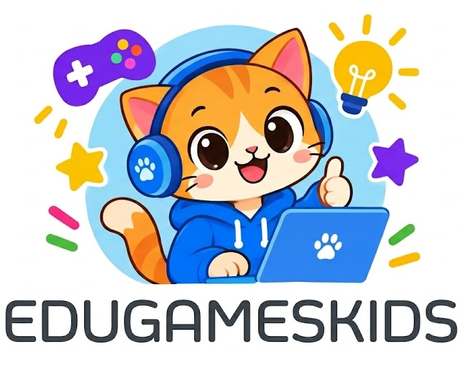

PROYECTO FORMATIVO
EDUGAMEKIDS
Visión del Producto

Versión <1.2>

Historial de revisiones

Fecha | Versión | Descripción | AUTOR
 | 1.0 | Definición inicial de la Visión del Producto
11/102026 | 1.1 | Actualización de requerimientos e incorporación de diagramas BPMN, historias de usuario y casos de uso
 | 1.2 | Incorporación de casos de uso extendidos y modelos de base de datos
 | 1.3 | Incorporación de diagramas de clases, paquetes y componentes
 | 1.4 | Incorporación del prototipo o wireframe de la interfaz

Contenido
- Generalidades
  - Introducción
  - Alcance
- Objetivos
  - Objetivo General del proyecto
  - Objetivos Específicos
- Posicionamiento
  - Declaración del problema
  - Declaración de Posicionamiento
  - Planteamiento del problema
- Descripciones de interesados y usuarios
  - Resumen de interesados
  - Resumen de usuarios
- Instrumentos de recolección de información
  - Entrevistas
  - Encuestas
  - Observación
- Resumen del producto
  - Perspectiva del producto
  - Características principales
  - Usuarios objetivo
  - Suposiciones y dependencias
- Requerimientos Funcionales
- Requerimientos no funcionales
- Análisis y Modelado del Sistema
  - Diagramas BPMN
  - Historias de usuario
  - Diagramas de casos de uso
  - Casos de uso extendidos
- Diseño y Arquitectura del Software
  - Diagrama de clases
  - Diagrama de paquetes
  - Diagrama de componentes
- Bases de Datos
  - Diagrama conceptual (MER)
  - Diagrama lógico
  - Diagrama físico
- Diseño de Interfaz
  - Prototipo o wireframe (Estructura de navegación)

VISIÓN

GENERALIDADES

Introducción
EduGameKids es un sistema web educativo diseñada para apoyar el aprendizaje de niños mediante actividades interactivas, juegos didácticos y seguimiento académico. El propósito de este documento es recopilar, analizar y definir la visión general del proyecto, identificando las necesidades que busca resolver, los objetivos planteados, los usuarios involucrados y las características principales del sistema.

EduGameKids surge como una respuesta a la necesidad de contar con herramientas educativas más dinámicas que motiven a los estudiantes a aprender de manera divertida y efectiva. Actualmente, muchos procesos de aprendizaje se realizan con métodos tradicionales que pueden resultar poco atractivos para los niños, disminuyendo su interés y participación.

A través de este documento se busca establecer una visión clara del producto, orientando el análisis, diseño y desarrollo de la solución, garantizando que las funcionalidades propuestas satisfagan las necesidades de estudiantes y padres de familia.

1.2. Alcance
El proyecto EduGameKids tiene como alcance el diseño y desarrollo de un sistema web educativo enfocada en el aprendizaje infantil mediante la gamificación. La solución permitirá a los estudiantes acceder a juegos educativos, retos interactivos y seguimiento de su progreso académico.
El sistema incluirá funcionalidades para:
Registro e inicio de sesión de usuarios
Gestión de perfiles de estudiantes, padres y administradores
Acceso a juegos educativos por materias y niveles
Seguimiento del progreso y desempeño de los estudiantes
Generación de reportes básicos de resultados
Administración de contenidos educativos y actividades
La solución estará orientada a mejorar la experiencia de aprendizaje de los niños, fomentando la participación activa, la motivación y el desarrollo de habilidades mediante el uso de herramientas tecnológicas interactivas.
No hacen parte del alcance inicial funcionalidades relacionadas con pagos en línea, integración con plataformas externas, clases en videoconferencia ni aplicaciones móviles nativas.

OBJETIVOS

2.1. Objetivo General del proyecto
Diseñar e implementar un sistema web educativo para estudiantes de educación primaria de la Institución Educativa Gonzalo Arango,, mediante el uso de estrategias de gamificación que apoye el proceso de aprendizaje de estudiantes de educación primaria mediante contenidos interactivos, actividades educativas y herramientas de seguimiento del progreso.

2.2. Objetivos Específicos
1. Gestionar contenidos educativos organizados por niveles de dificultad para facilitar el acceso a materiales de aprendizaje adecuados para los estudiantes.
Módulo: Contenido Educativo
2. Desarrollar actividades y juegos educativos que permitan reforzar los contenidos académicos mediante retos, cuestionarios y sistemas de puntajes.
Módulo: Actividades y Juegos
3. Realizar el seguimiento del progreso de los estudiantes mediante el registro de puntajes, niveles completados y resultados obtenidos en las actividades.
Módulo: Progreso y Seguimiento
4. Administrar los contenidos y recursos de la plataforma para garantizar el correcto funcionamiento del sistema.
Módulo: Administración
5. Gestionar notificaciones y recordatorios relacionados con actividades, avances y participación de los estudiantes.
Módulo: Notificaciones

POSICIONAMIENTO

3.1. Declaración del Problema

El problema de | La educación actual es demasiado teórica, poco práctica y carece de atractivo para los niños modernos.
está afectando a | Principalmente a los estudiantes y, como consecuencia, preocupa a sus padres al ver deteriorar el desempeño de sus hijos.
cuyo impacto es | Las consecuencias negativas observables son: Bajas calificaciones, Constantes llamados de atención a los padres. Falta de interés y desmotivación por aprender, Aburrimiento en el aula, llevando a que los alumnos se duerman en clases.
y para su solución se busca | Implementar una aplicación móvil (app) que facilite el aprendizaje a través de juegos y actividades dinámicas, cuyas actividades y juegos contarán con un puntaje acorde al rendimiento del estudiante, así motivandolo un poco mas

3.2. Declaración del posicionamiento

Para | Estudiantes, acudientes y padres
Quienes | Buscan una forma divertida,motivadora y efectiva de reforzar el aprendizaje fuera de clase o en ella, sin que se sienta como una obligación
el sistema EduControl+ es | Una aplicación para el aprendizaje de gamificación
que proveerá | Un entorno interactivo con misiones,puntos desafíos educativos que transforman las materias escolares o el aprendizaje en un juego dinámico y divertido
A diferencia de | Métodos de estudio antiguos y modernos
nuestro sistema permitirá | Permitirá acceder a juegos educativos y realizar actividades interactivas,una experiencia de aprendizaje interactivo

3.3. Planteamiento del problema
En la Institución Educativa Gonzalo Arango, ubicada en Bogotá-Suba, se ha identificado que los estudiantes de educación primaria presentan dificultades para reforzar los contenidos trabajados en clase debido a la falta de herramientas digitales interactivas que complementan el proceso de aprendizaje.
Esta situación se debe principalmente al uso de metodologías tradicionales en el aula, lo que limita la participación activa de los estudiantes y reduce su motivación frente al aprendizaje autónomo. Además, los docentes cuentan con pocas alternativas digitales para diseñar actividades de refuerzo, y los padres de familia no disponen de un medio que les permita hacer seguimiento al progreso académico de sus hijos fuera del aula.
Como consecuencia, se presenta un bajo aprovechamiento de recursos tecnológicos en el proceso educativo y dificultades en el seguimiento del desempeño de los estudiantes.

DESCRIPCIONES DE INTERESADOS Y USUARIOS

EGamekids nace como una plataforma de aprendizaje basada en juegos interactivos.Para que el desarrollo sea exitoso es indispensable mapear todas las personas que interactuan con ella de forma directa o indirecta.en este apartado detallan los perfiles,su función dentro del proyecto que esperan esperar de la plataforma

4.1. Resumen de interesados

Tipo | Descripción y Responsabilidades
Administrador | Prueba la implementación del proyecto, supervisa el cumplimiento de los objetivos de la aplicación y valida que tenga la función correcta
Estudiantes | Son los usuarios usuarios finales y beneficiarios principales de la aplicación. Pasan de un rol pasivo en clases teóricas a un rol activo mediante el juego.
Padres de familia y acudientes | Requieren acceso oportuno a la información académica de los estudiantes y participan en el seguimiento de su desempeño.

4.2. Resumen de usuarios

Tipo | Descripción y Responsabilidades | Interesado que lo representa
Rector | Gestiona usuarios, roles, parámetros y configuraciones generales del sistema. | Rector
Comunidad estudiantil | Consulta las actividades y juegos disponibles para reforzar su aprendizaje, y verificar su progreso | Comunidad estudiantil
Padres de familia y acudientes | Gestiona usuarios, roles, parámetros y configuraciones generales del sistema. | Rector

INSTRUMENTOS DE RECOLECCIÓN DE INFORMACIÓN

5.1 Entrevistas

Entrevista.docx

5.2 Encuestas
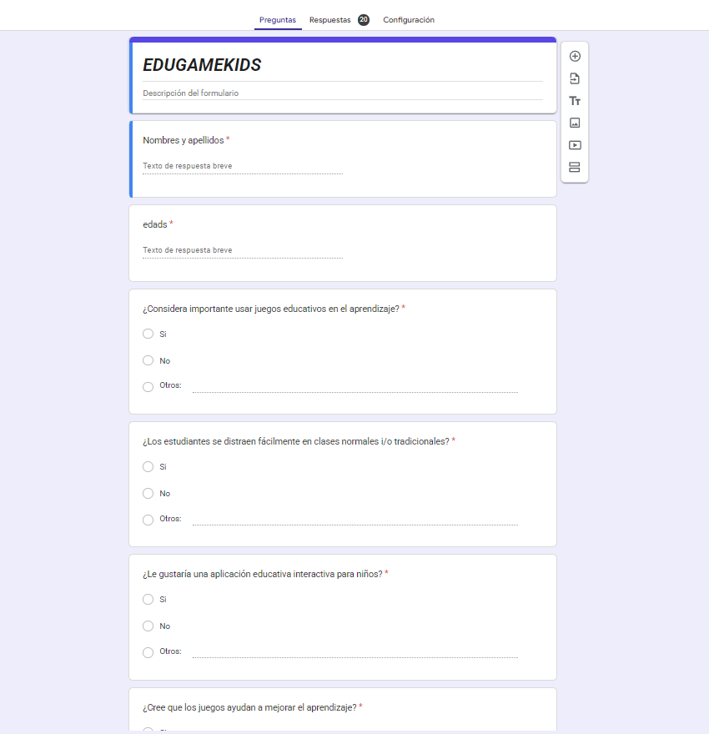
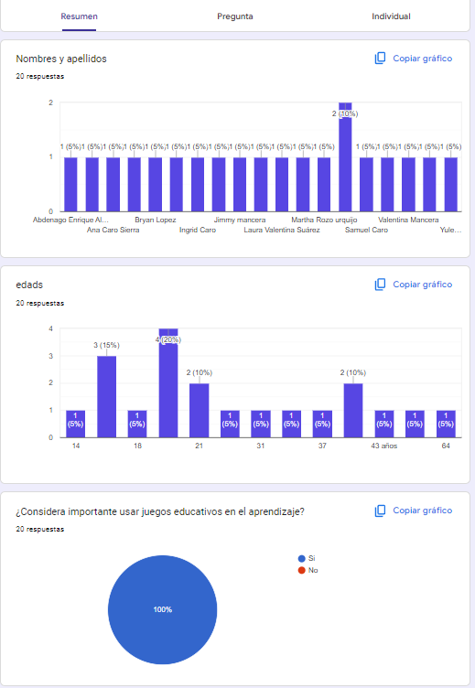
https://docs.google.com/forms/d/e/1FAIpQLSc2cILzJ00LUm8gskrf7GYk2NevMkdOP9xTIqoxDXomegrZjw/viewform?usp=header

5.3 Observación

Observaciones.xlsx
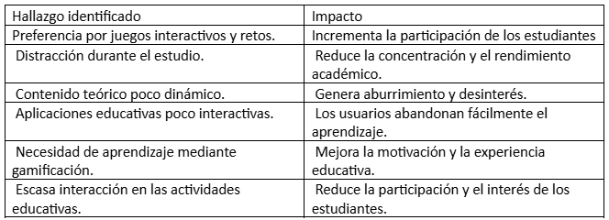

RESUMEN DEL PRODUCTO
La propuesta es desarrollar una plataforma web de gamificación educativa dirigida a niños de primaria, con el fin de mantener su interés en el aprendizaje. La aplicación aborda la problemática de la falta de motivación en las clases tradicionales, ofreciendo una experiencia de aprendizaje más dinámica e interactiva, aprovechando la familiaridad de los niños con la tecnología y los videojuegos.
La aplicación permitirá a los usuarios registrarse, iniciar sesión y gestionar sus perfiles. Además, mostrará contenido educativo organizado por temas y niveles, presentando explicaciones y material de apoyo. Para hacer el aprendizaje más divertido, incluirá actividades interactivas como juegos y cuestionarios, donde los estudiantes podrán validar sus respuestas, recibir puntajes y participar en retos.
Asimismo, la aplicación llevará un seguimiento del progreso de cada estudiante, registrando sus puntajes y avances en los diferentes temas. Por último, contará con un módulo de administración que permitirá a docentes y administradores gestionar el contenido, supervisar el uso de la plataforma y administrar a los usuarios. En resumen, esta aplicación busca transformar el aprendizaje en una experiencia atractiva y motivadora para los niños.

Diligenciar
6.1 Perspectiva del producto
EduGameKids es una plataforma web educativa diseñada para complementar el proceso de aprendizaje de los niños mediante actividades interactivas y juegos didácticos. El sistema busca ofrecer un entorno dinámico y atractivo que fomente la participación de los estudiantes y facilite el seguimiento de su progreso académico.
La plataforma estará dirigida principalmente a estudiantes, docentes y administradores. Los estudiantes podrán acceder a juegos y actividades educativas, mientras que los docentes y administradores podrán gestionar contenidos, monitorear resultados y administrar la información de los usuarios.
EduGameKids funcionará como una solución independiente accesible a través de internet, permitiendo una experiencia de aprendizaje interactiva y organizada que apoye el desarrollo académico de los niños mediante la gamificación y el uso de recursos tecnológicos.

6.2 Características principales
El sistema estará compuesto por los siguientes módulos funcionales:
- Gestión de calificaciones.
- Gestión de asistencia.
- Consulta académica.
- Generación de boletines y reportes.
- Gestión de observaciones académicas.
- Seguimiento de alertas por inasistencia.
- Administración de usuarios y roles.

6.3 Usuarios objetivo
Docente | Consultar información del proceso del estudiante
Estudiante: | Consulta información académica (juegos y actividades) y resultados obtenidos.
Acudiente: | Realiza seguimiento al desempeño académico y asistencia del estudiante.
Administrador | Gestiona usuarios, configuraciones y parámetros del sistema.

6.4 Suposiciones y dependencias
Para el correcto funcionamiento de la solución se consideran las siguientes condiciones:
- Los padres o los responsables autorizan la instalación y configuran los datos adecuados
- La aplicación de nosotros necesita equipos de cómputo o dispositivos móviles para acceder al sistema.
- Mantenimiento y actualización periódica de los contenidos educativos
- Los niños tendrán el conocimientos básicos sobre el uso de la aplicación
- Disponibilidad de una conexión estable a internet
- El contenido educativo y los juegos serán proporcionados y administrados por los responsables del sistema

REQUISITOS FUNCIONALES

Los requisitos funcionales describen los servicios, procesos y funcionalidades que deberá proporcionar el sistema para satisfacer las necesidades de los usuarios y cumplir los objetivos del proyecto. En esta sección se presentan las funcionalidades principales identificadas durante el proceso de levantamiento y análisis de información. Cada requisito funcional representa una capacidad que el sistema debe ofrecer y servirá como base para la construcción de historias de usuario, casos de uso y demás artefactos de análisis y diseño.

 | REQUISITOS FUNCIONALES
Módulo | Código | Descripción | Prioridad
Contenido Educativo | RF-01 | El sistema debe permitir a los estudiantes consultar contenidos organizados por grado y asignatura | Alta
Actividades y Juegos | RF-06 | El sistema debe permitir acceder a actividades organizadas por tema. | Alta
Notificaciones | RF-16 | El sistema debe enviar notificaciones de actualizaciones, recordatorios entre otros | Media
Progreso y Seguimiento | RF-11 | El sistema debe permitir consultar el historial de actividades realizadas por el usuario. | Alta
Contenido Educativo | RF-04 | El sistema debe permitir registrar nuevos contenidos educativos | Alta
Administración | RF-15 | El sistema debe permitir asignar roles a los usuarios. | Alta

REQUISITOS NO FUNCIONALES

Diligenciar
REQUISITOS NO FUNCIONALES
Código | Descripción | Atributo | Prioridad
RNF-01 | El sistema debe validar las credenciales de acceso de los usuarios. | Seguridad | Alta
RNF-02 | El sistema debe funcionar en navegadores modernos. | Rendimiento | Alta
RNF-3 | El sistema debe estar operativo la mayor parte del tiempo. | Compatibilidad | Alta
RNF-4 | El sistema debe restringir el acceso a datos según permisos de usuario. | Disponibilidad | Alta
RNF-5 | El sistema debe estar estructurado de forma modular. | Seguridad | Media
RNF-6 | El sistema informa al usuario sobre errores. | Mantenibilidad | Media
RNF-7 | El sistema debe almacenar información en base de datos. | Usabilidad | Alta

HISTORIAS DE USUARIO

Código | Historia de usuario | Prioridad
 | como administrador quiero actualizar el contenido educativo,para tener nuevo contenido en la web | Alta
HU-02 | como administrador quiero gestionar usuarios,Para asegurar que solo los usuarios autorizados accedan | Alta
HU-03 | Como estudiante quiero recibir notificaciones sobre nuevas actividades,Para evaluar el rendimiento de la plataforma | Media
HU-04 | como administrador quiero gestionar roles de usuario,Para asignar permisos adecuados | Alta
HU-05 | Como estudiante quiero participar en juegos educativos,Para aprender de manera divertida | Media
HU-06 | como estudiante quiero participar en los desafíos semanales, para fomentar la competencia y el aprendizaje continuo | Alta
HU-07 | como estudiante quiero ver un listado de mis puntajes anteriores,Para comparar mi desempeño anterior | Media
HU-08 | Como padre quiero acceder a recursos educativos adicionales,Para apoyar el aprendizaje de mi hijo | Alta
HU-09 | Como administrador quiero actualizar el contenido educativo existente,Para mantener la relevancia del materia | Alta

9. Analisis y modelado del sistema

9.1 Diagramas BPMN

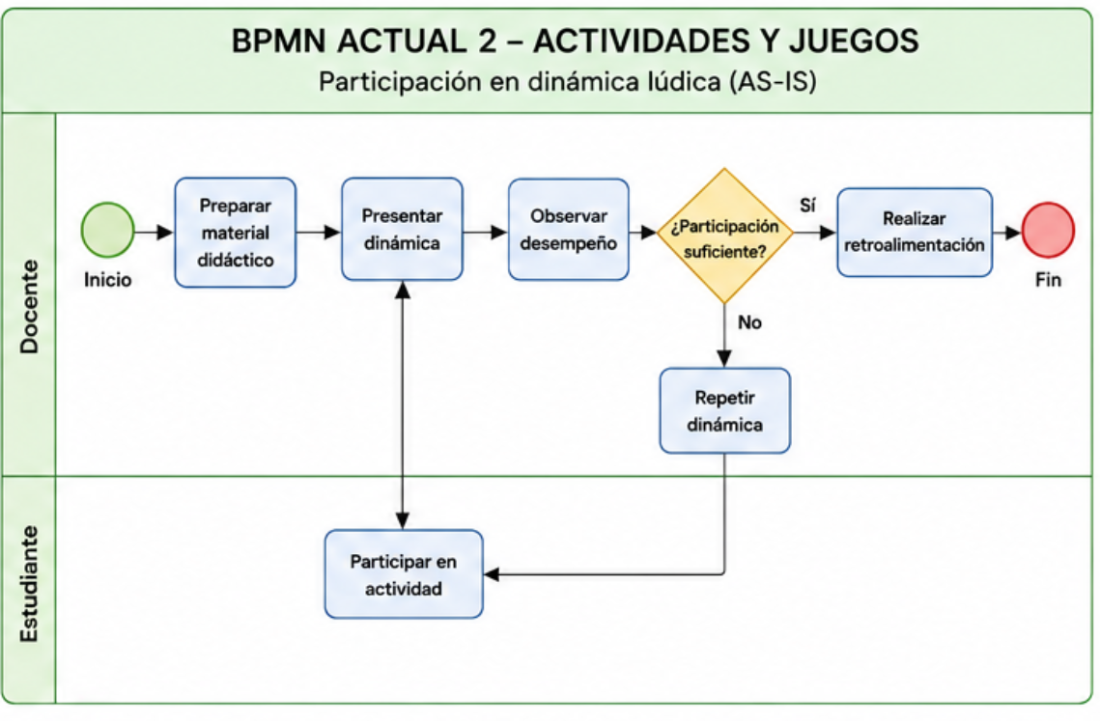
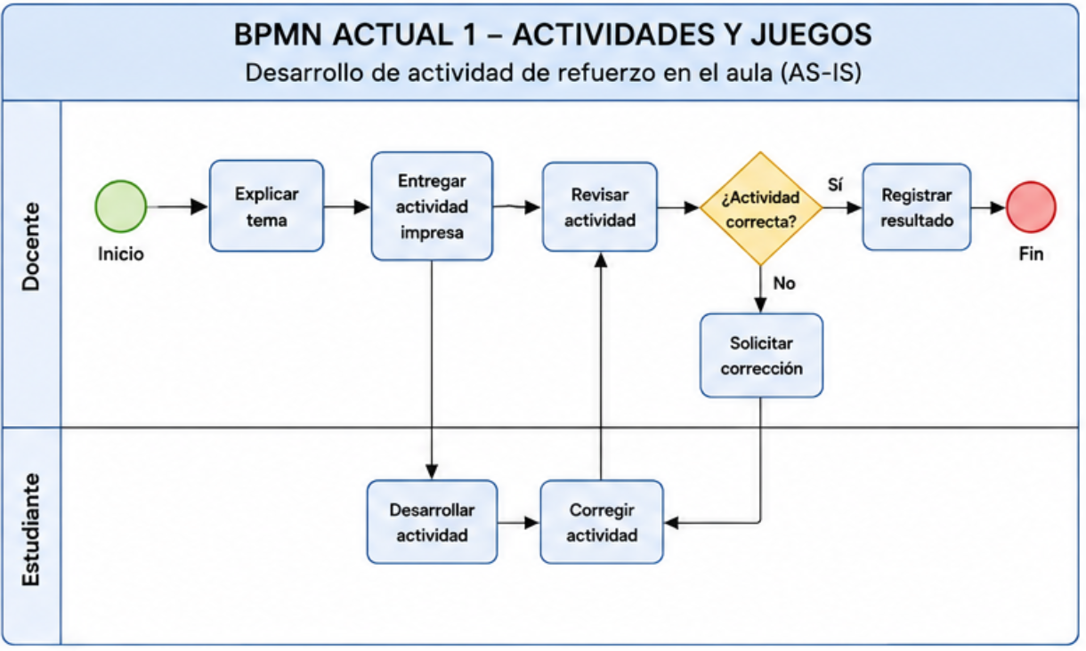

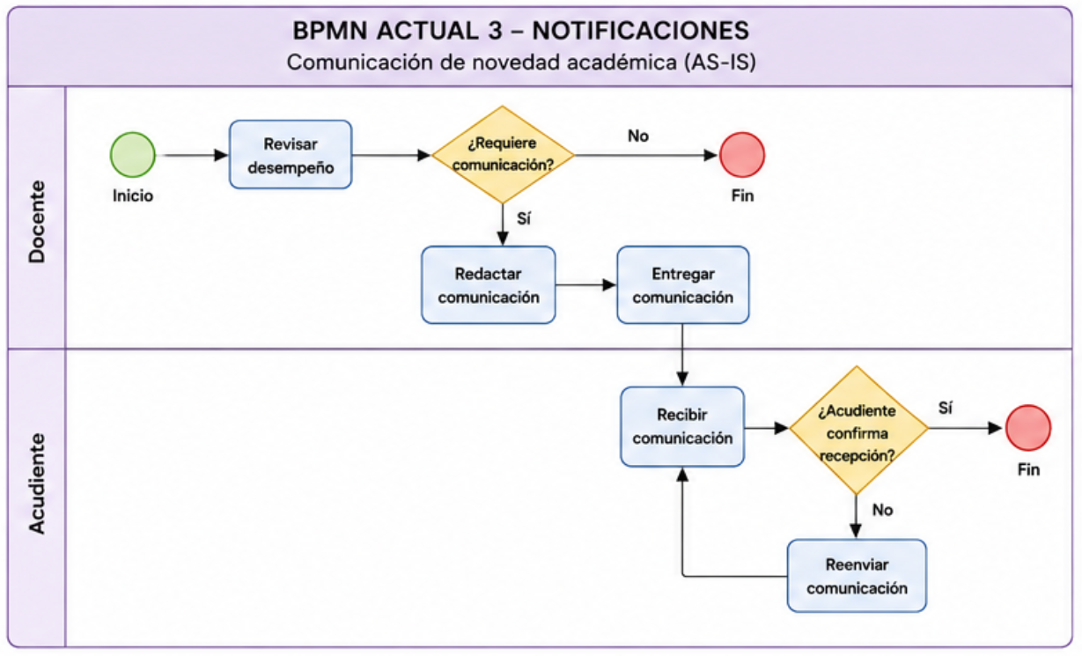

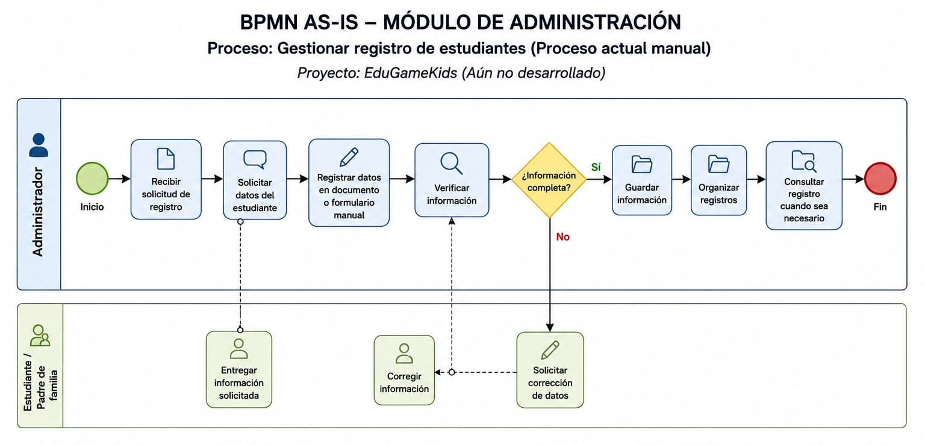
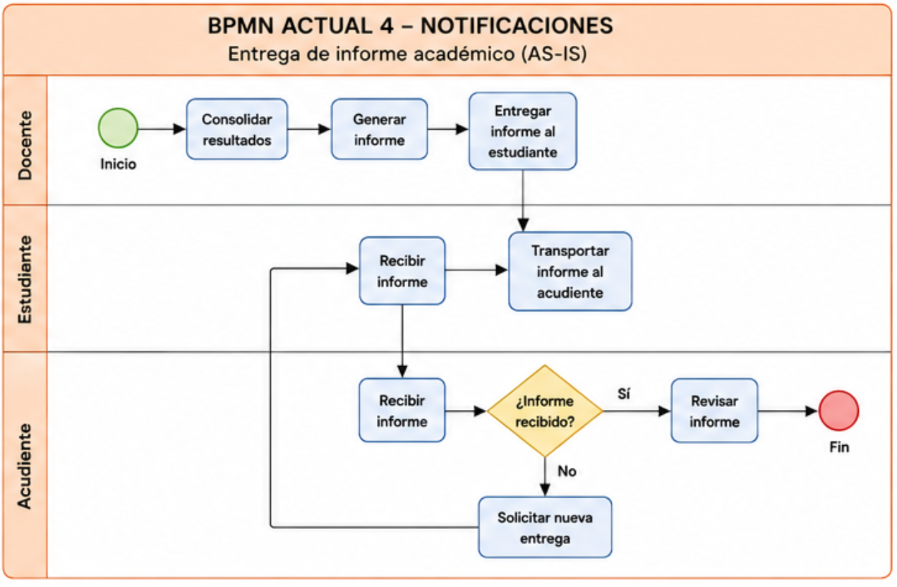

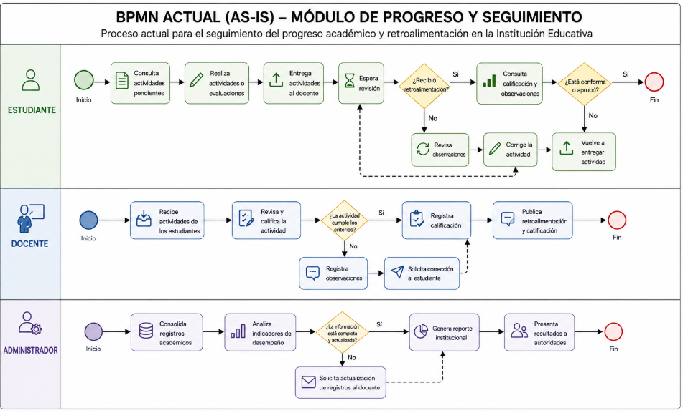

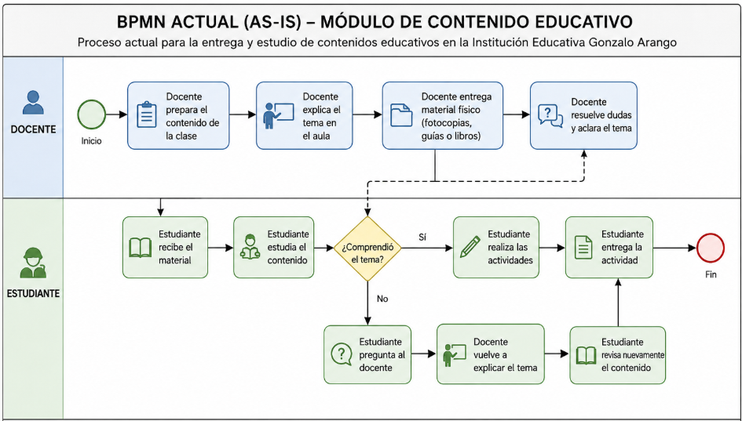

9.3 DIAGRAMAS DE CASO DE USO
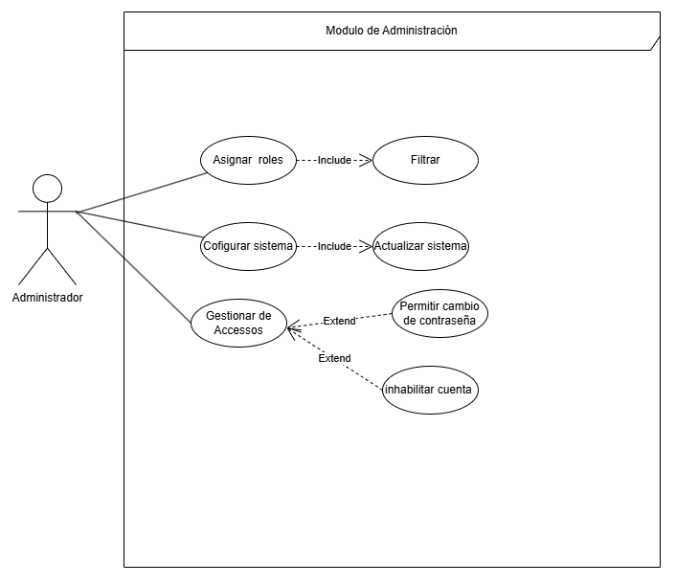

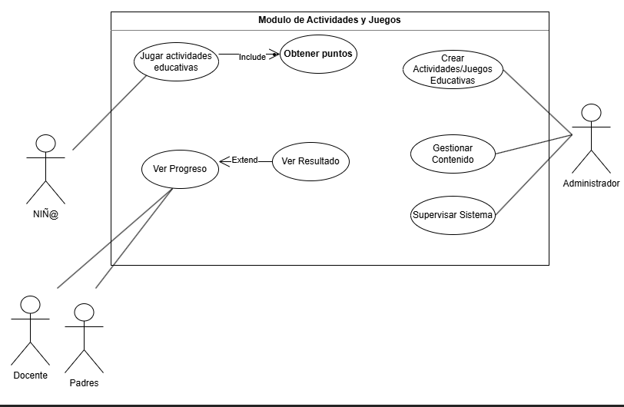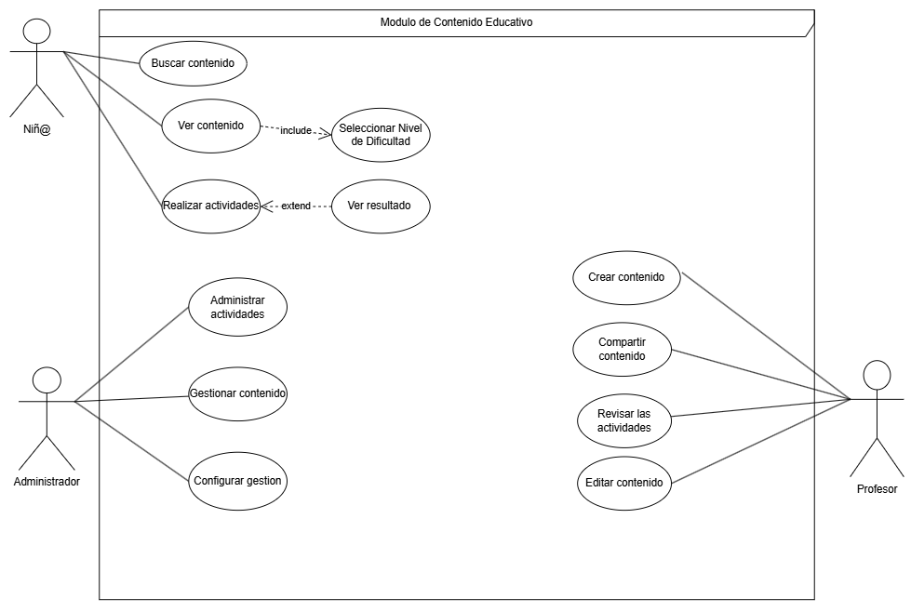
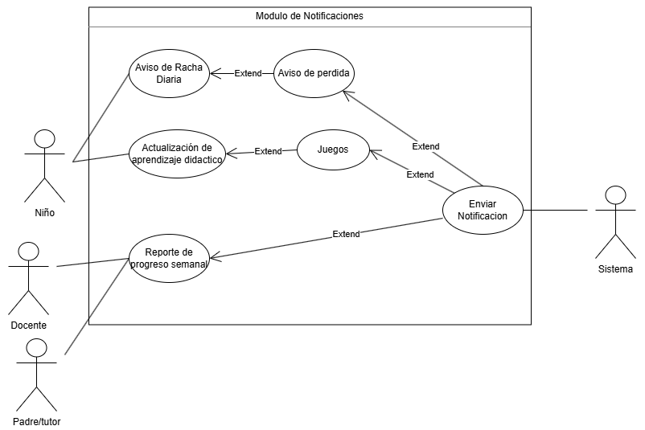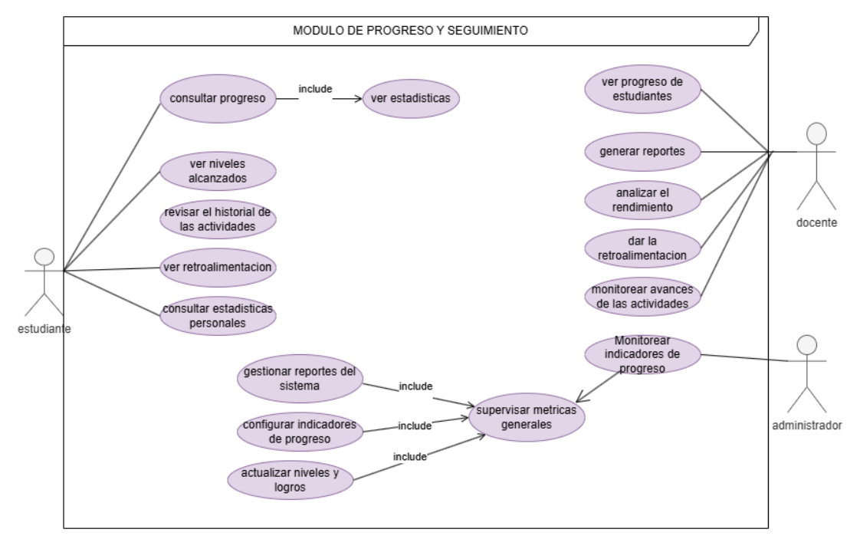9.4 CASOS DE USOS EXTENDIDOS
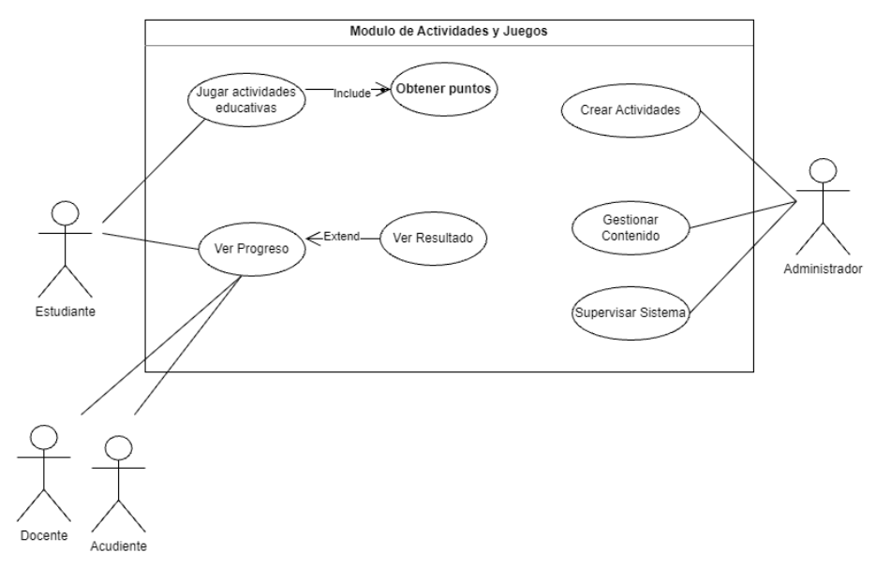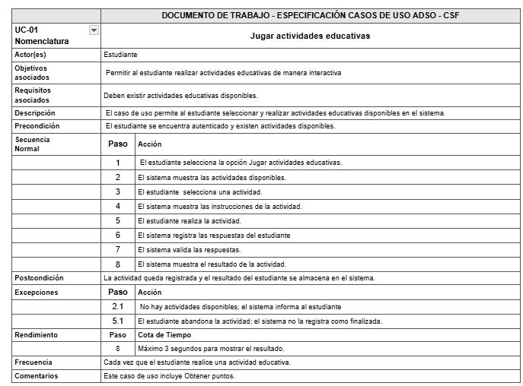
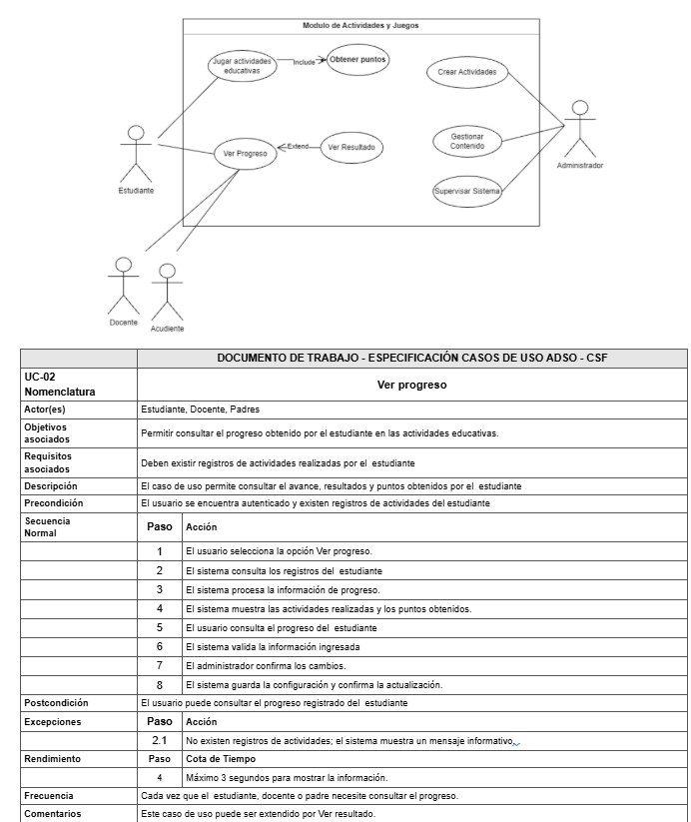
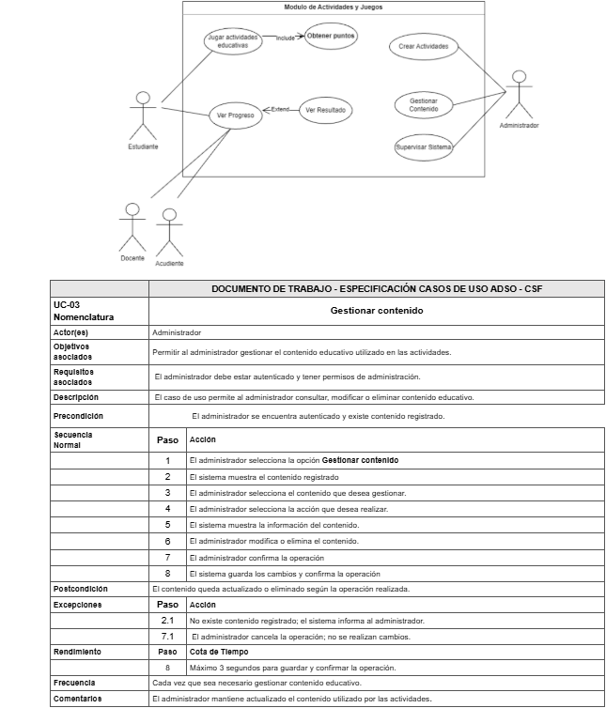
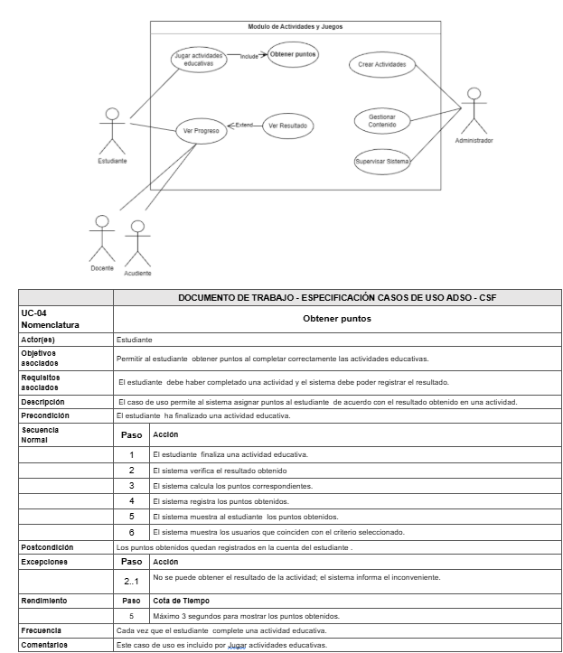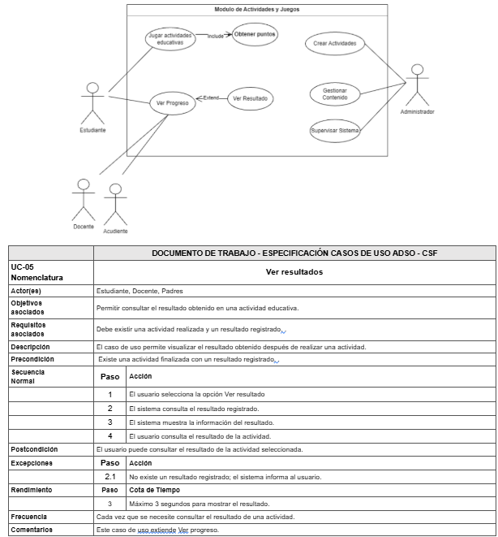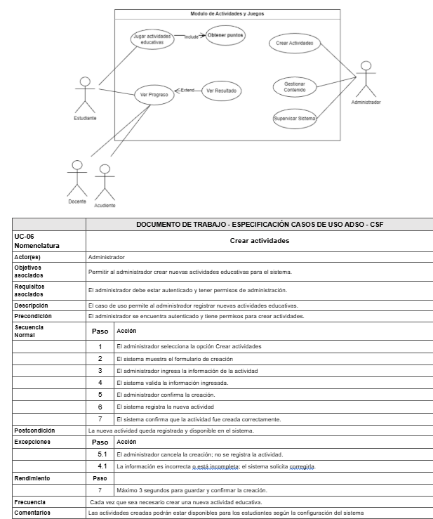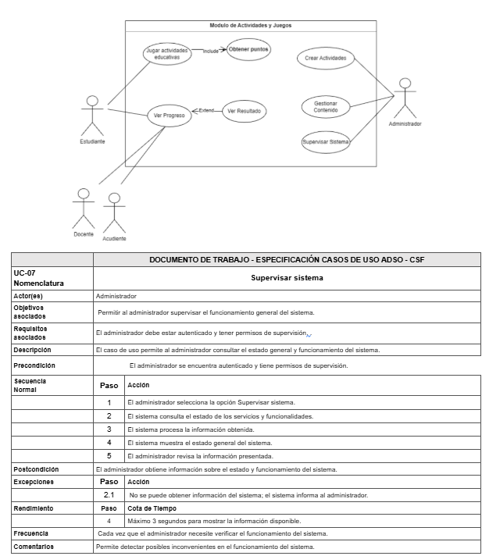CASOS DE USOS EXTENDIDOS DE ADMINISTRACIÓN
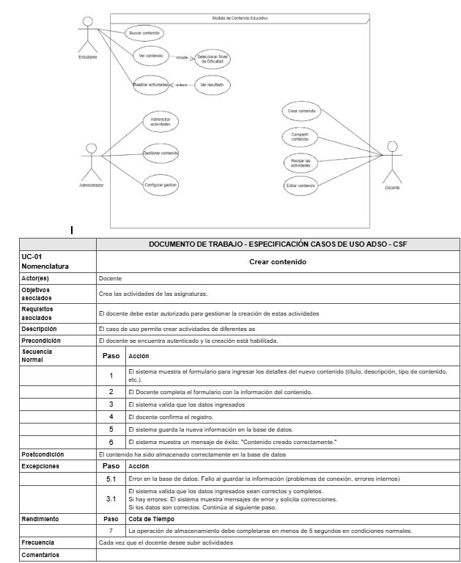
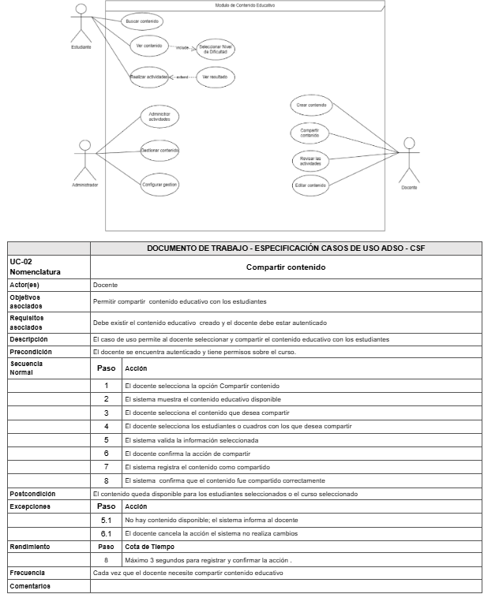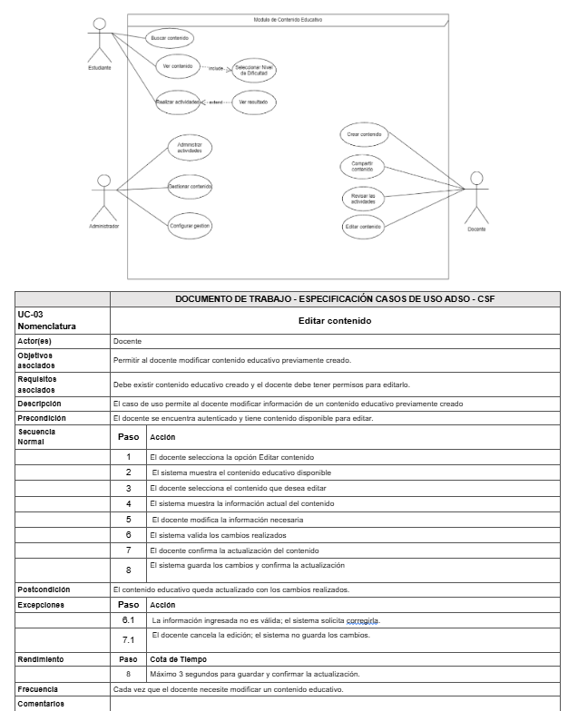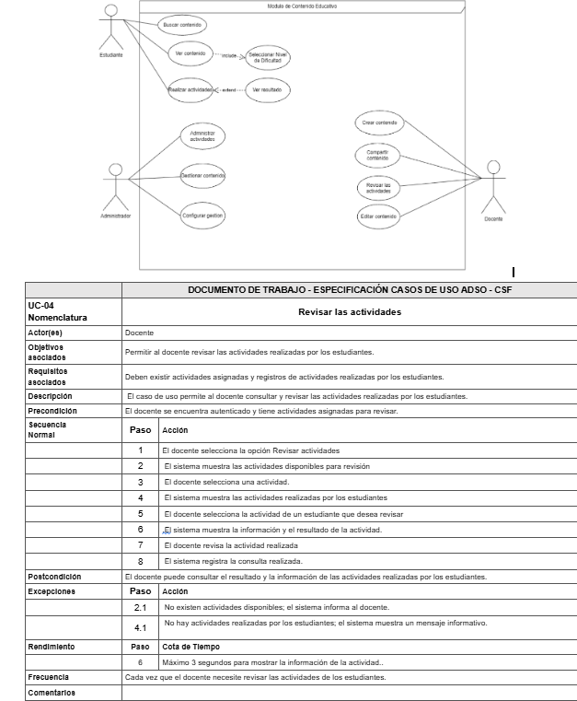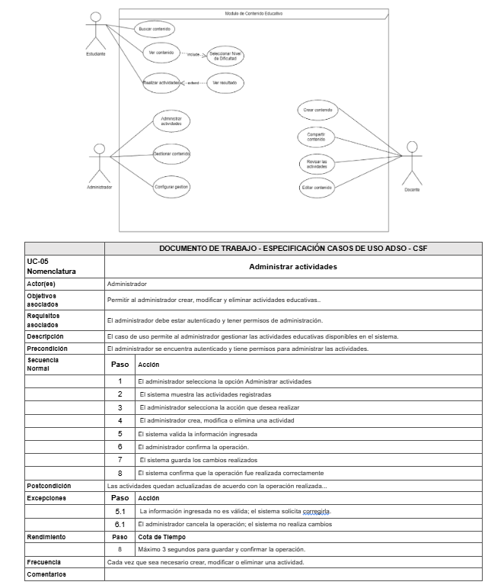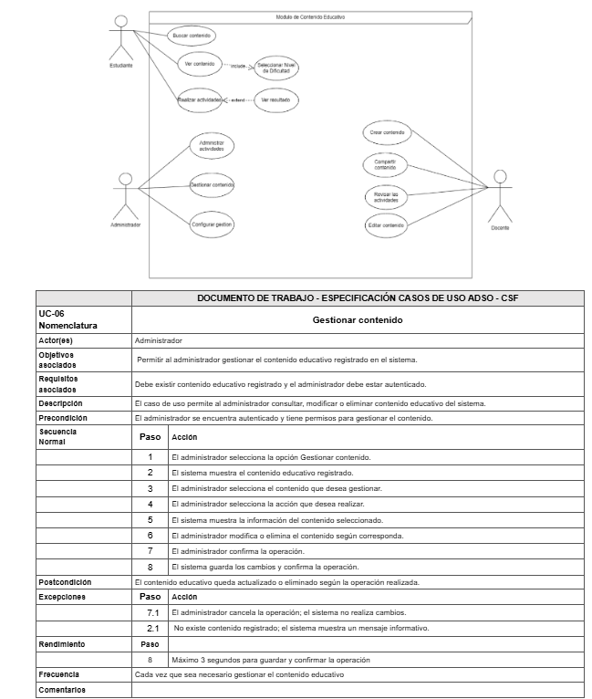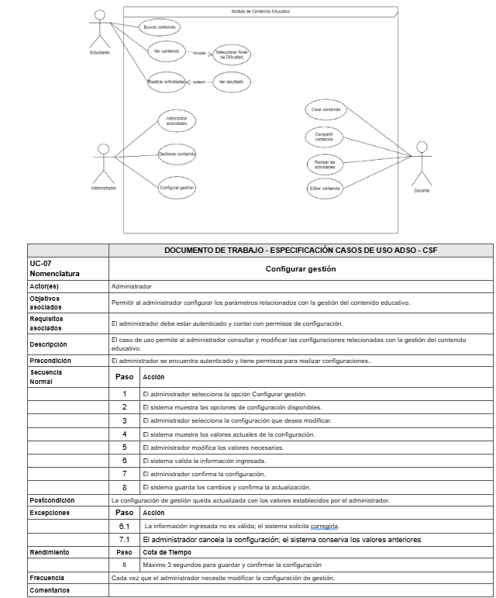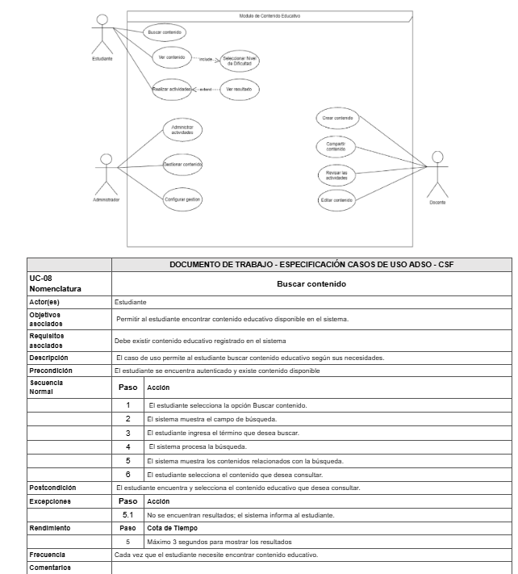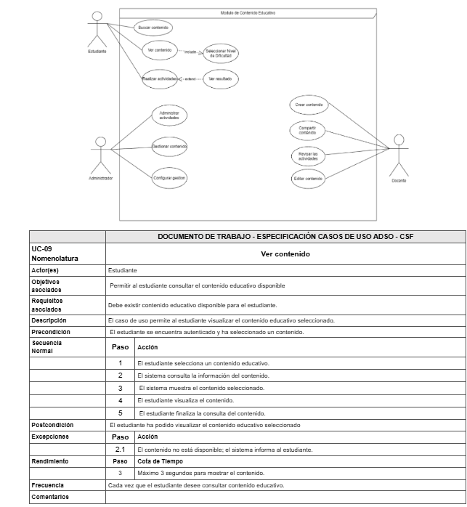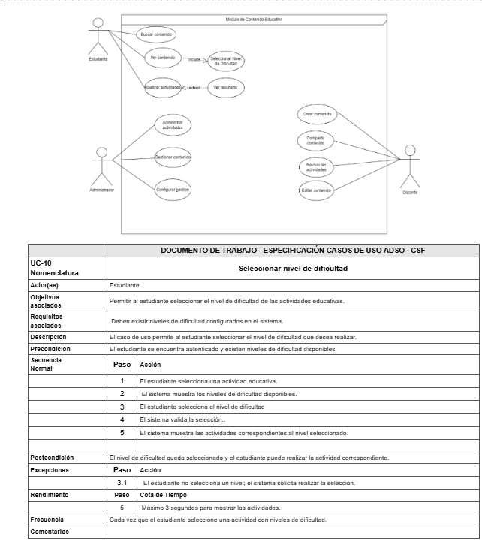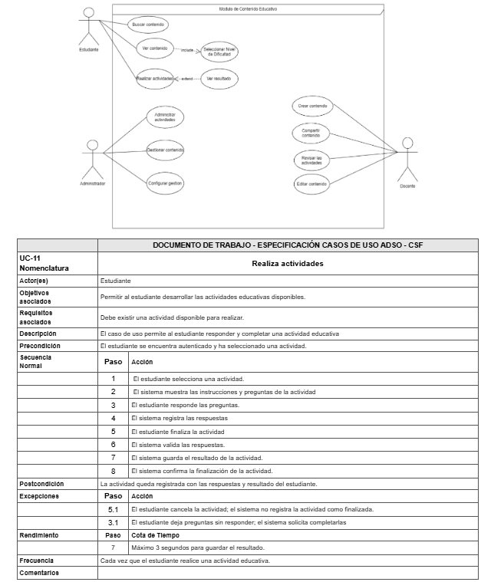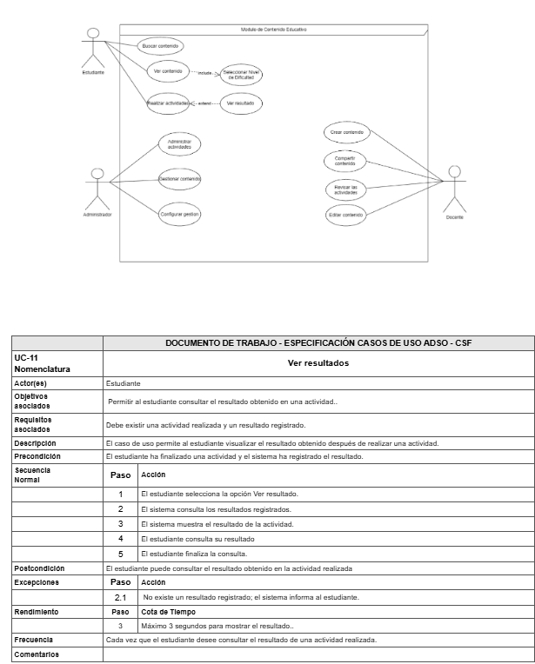
CASO DE USO EXTENDIDO CONTENIDO EDUCATIVO
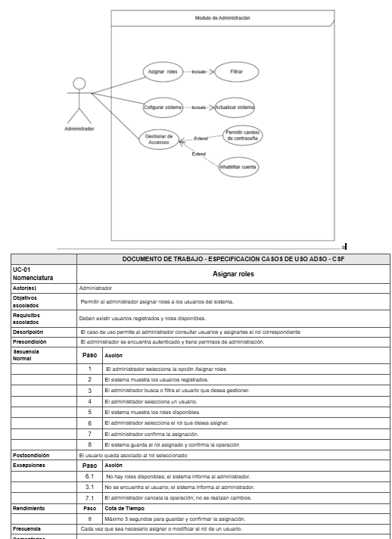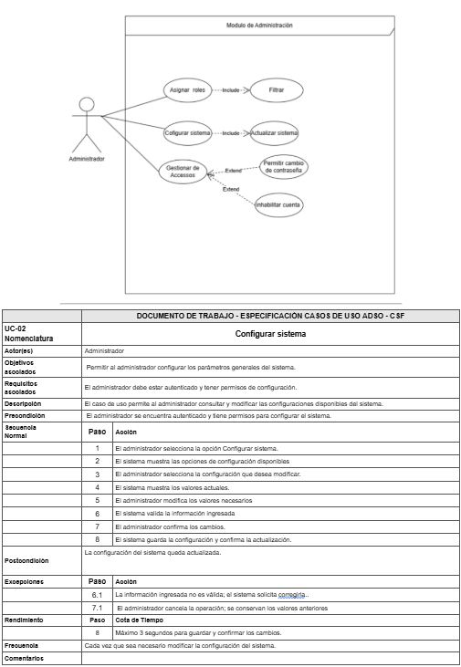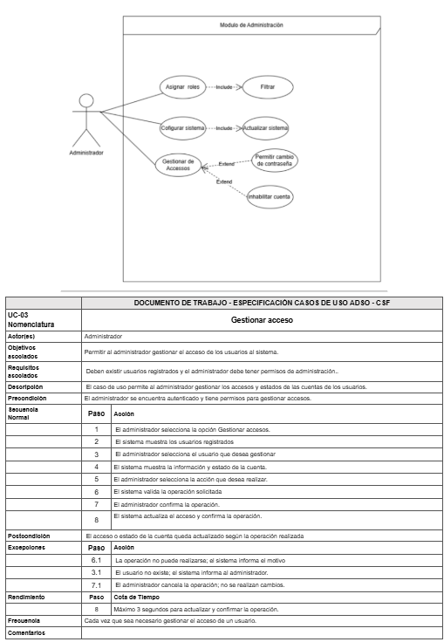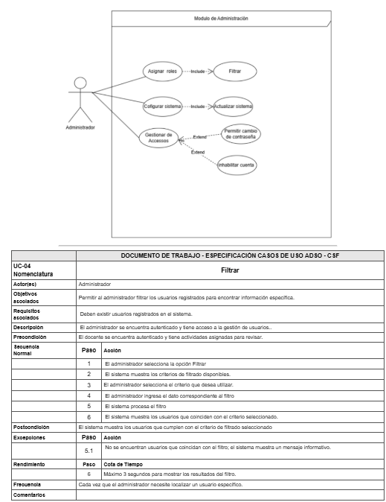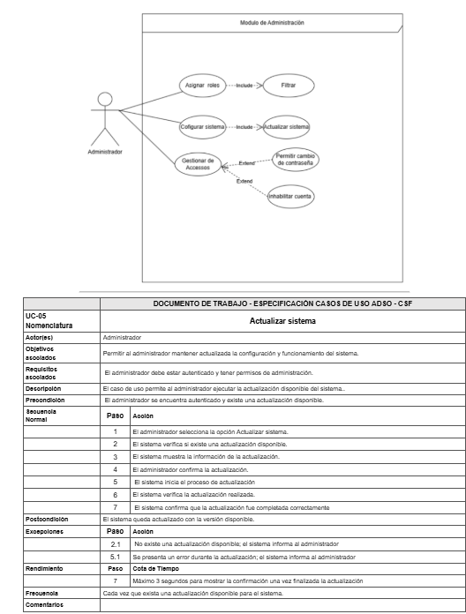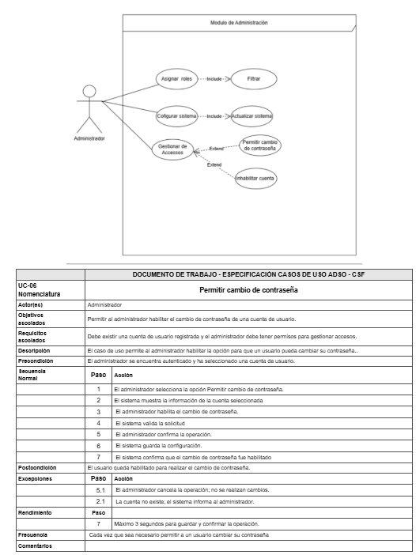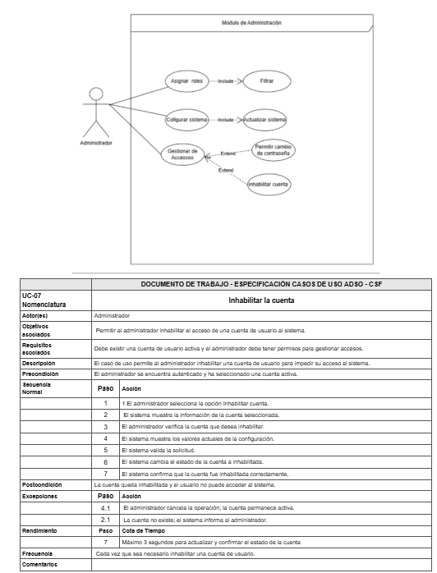
CASO DE USO EXTENDIDO NOTIFICACIONES
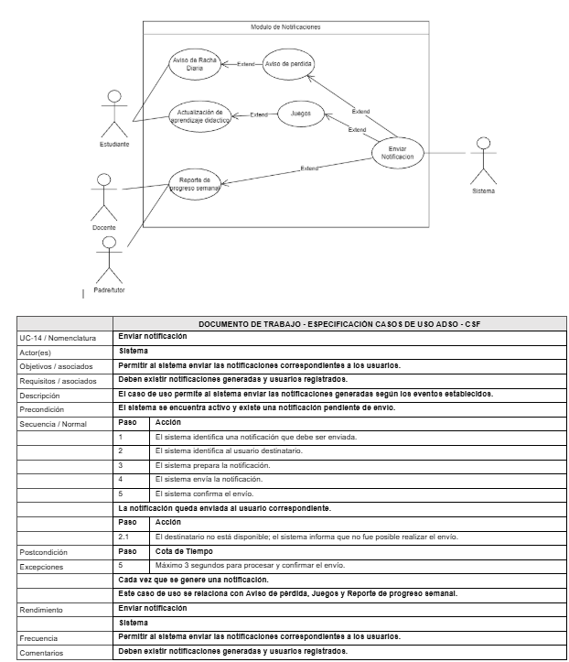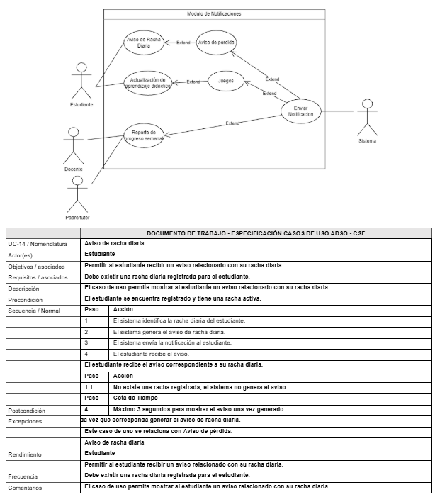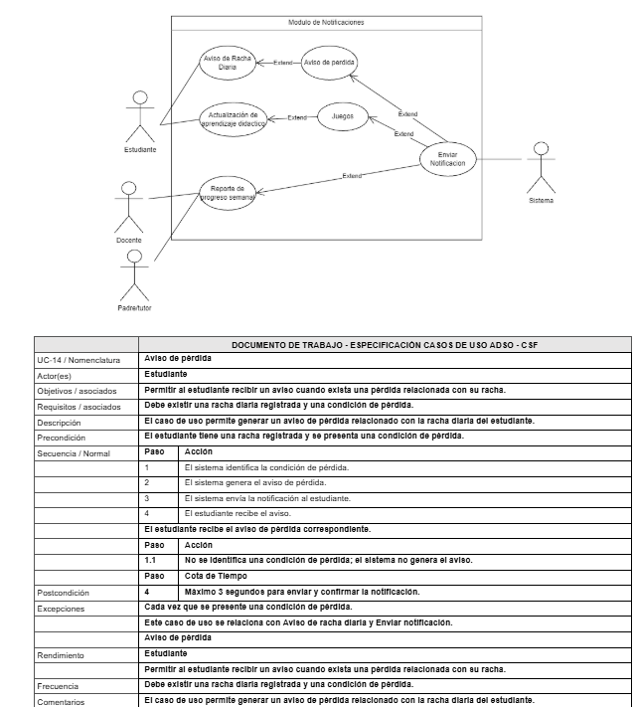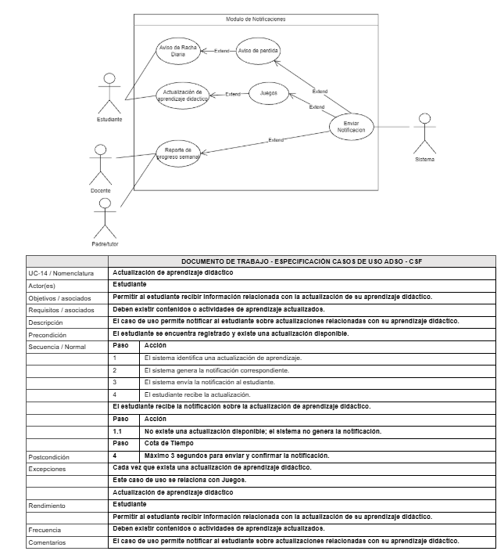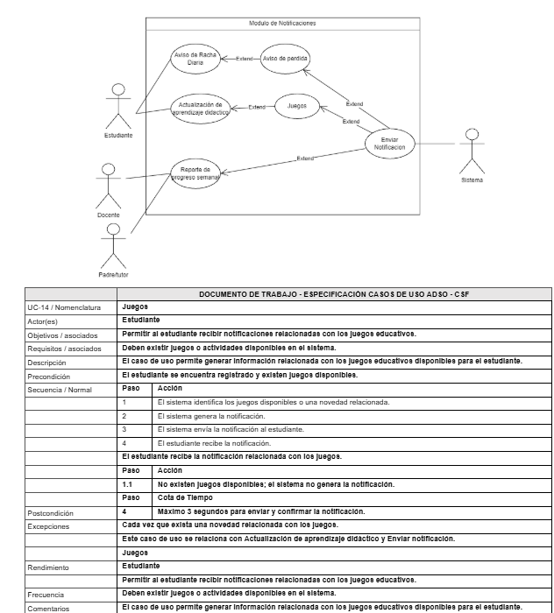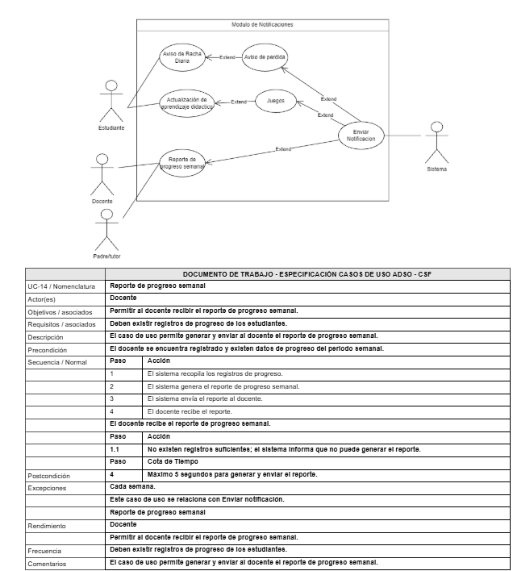
10.DISEÑO Y ARQUITECTURA DEL SOFTWARE
10.1 Diagrama de clases
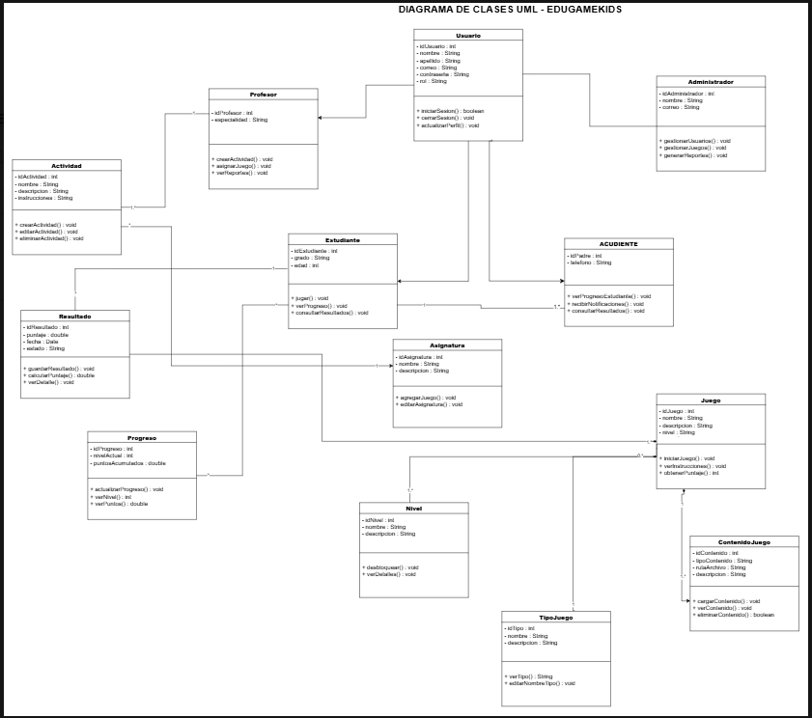
10.2 DIAGRAMA DE PAQUETES
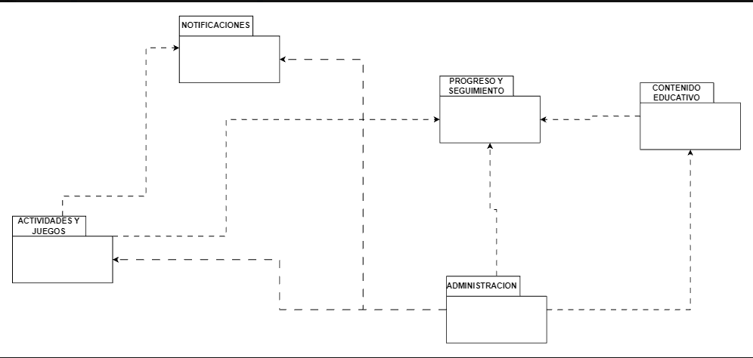
10.3 DIAGRAMA DE COMPONENTES
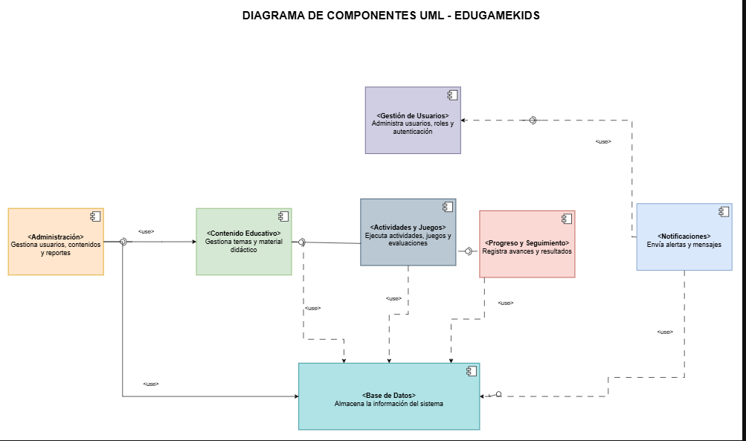
11 BASES DE DATOS
11.1 Diagrama conceptual (MER)

11.2 Diagrama logico
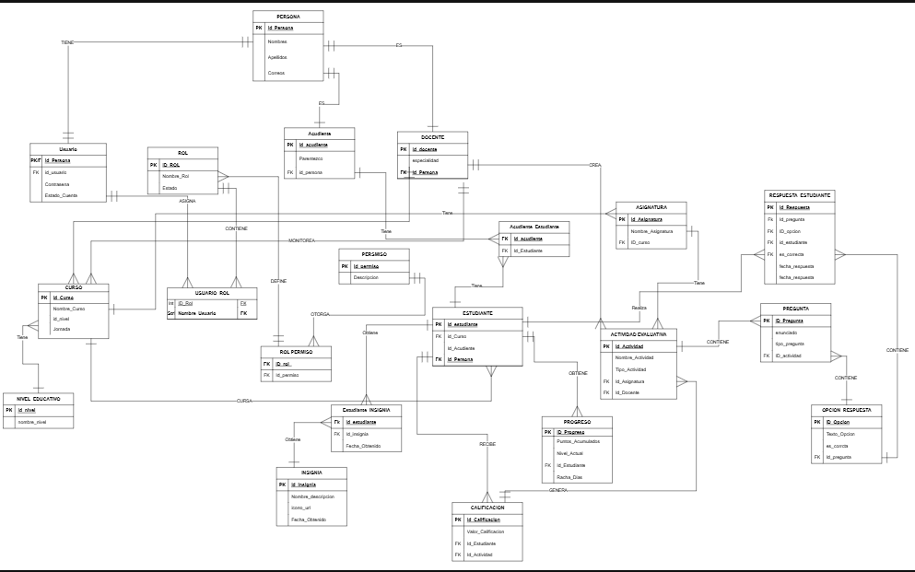

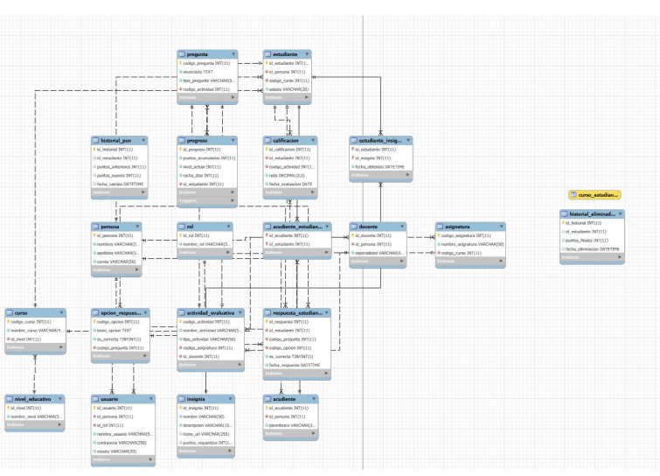
11.3 Diagrama fisico
12 Diseño de interfaz
12.1 prototipo o wireframe
https://www.figma.com/design/1hDWoIiHwtzijVOwYBJm3N/Sin-t%C3%ADtulo?node-id=0-1&t=qH04HeXO0ZLFLrC9-1

